# 本週心得

在本週，我們再一次迎來了java的学习，這次所做的是Car，這個板塊一開始我感覺學起來比之前的兩個會稍微輕鬆一些，更好的入手，但是在後面我發現其實還是具有一定難度的，特別是最後一個建立三個分組，那個我一直沒有搞清楚，所以到後面可能只能硬生生的把他給背下來，我感覺java如果沒有充分的理解的話學習起來將會比較的困難，因此我再後面也會抓緊時間把進度追上，在週末等空餘時間自己給自己補補課，盡可能的追上同學們的步伐。

在這裡我想感謝助教對我的指導，不論是上課時對我java問題的耐心聆聽和指導或者是課後我不懂的問題細心指導，都是我學習這門課程的最大動力。

感謝黄老師和助教們的辛勞教學，受益良多。祝老師和助教身體健康，工作順利！

以下是本週的代碼，请查验！

p5

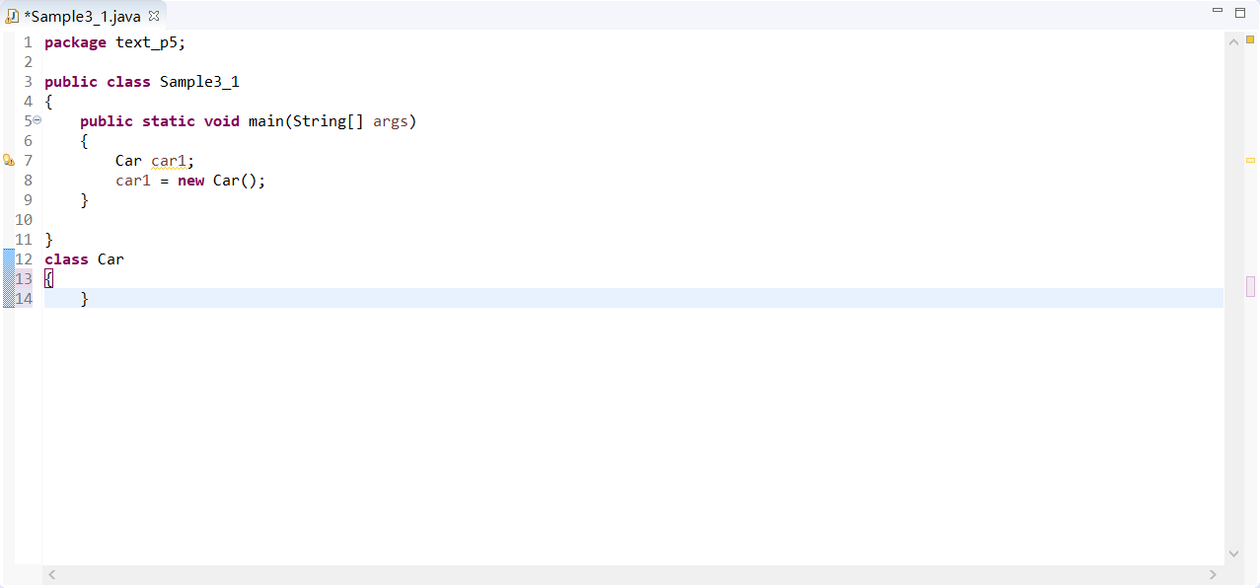

p6

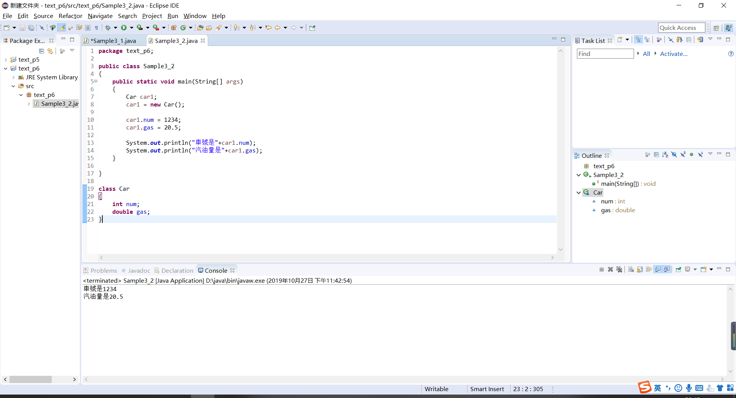

p7

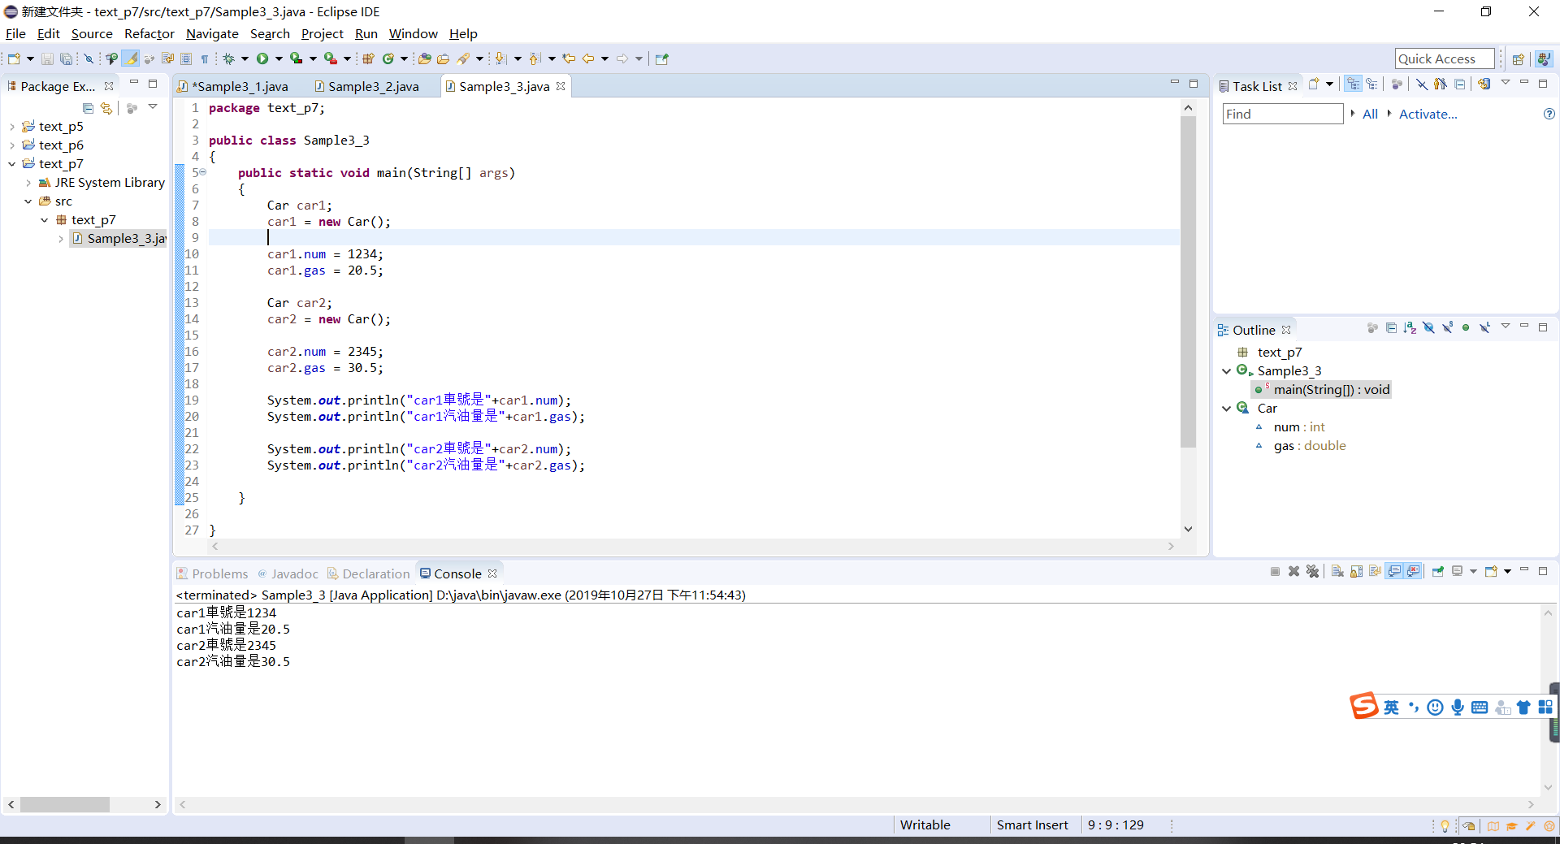

p9

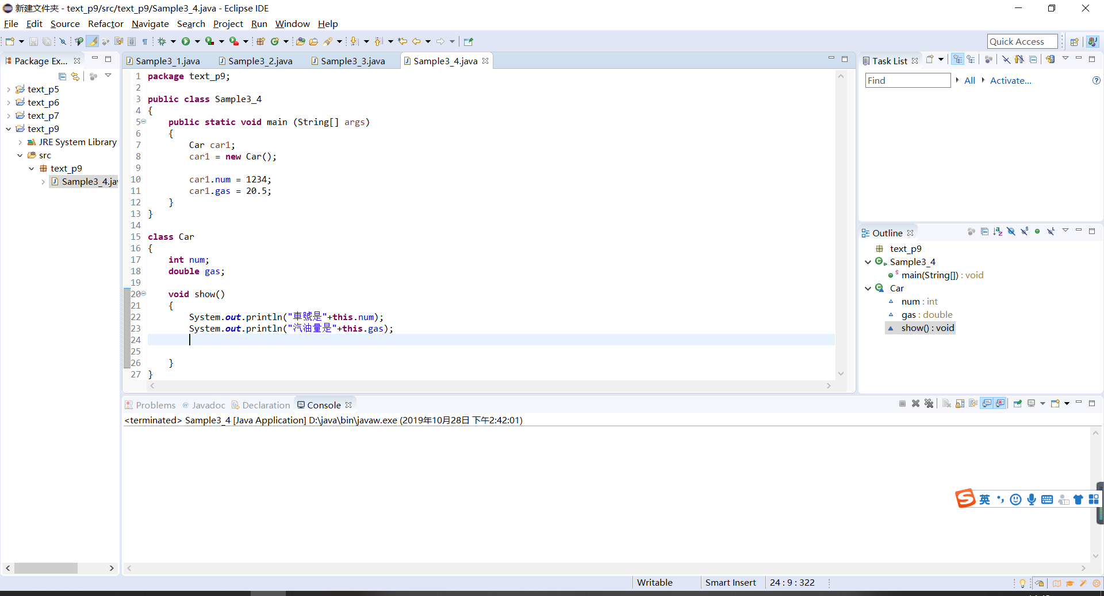

p11

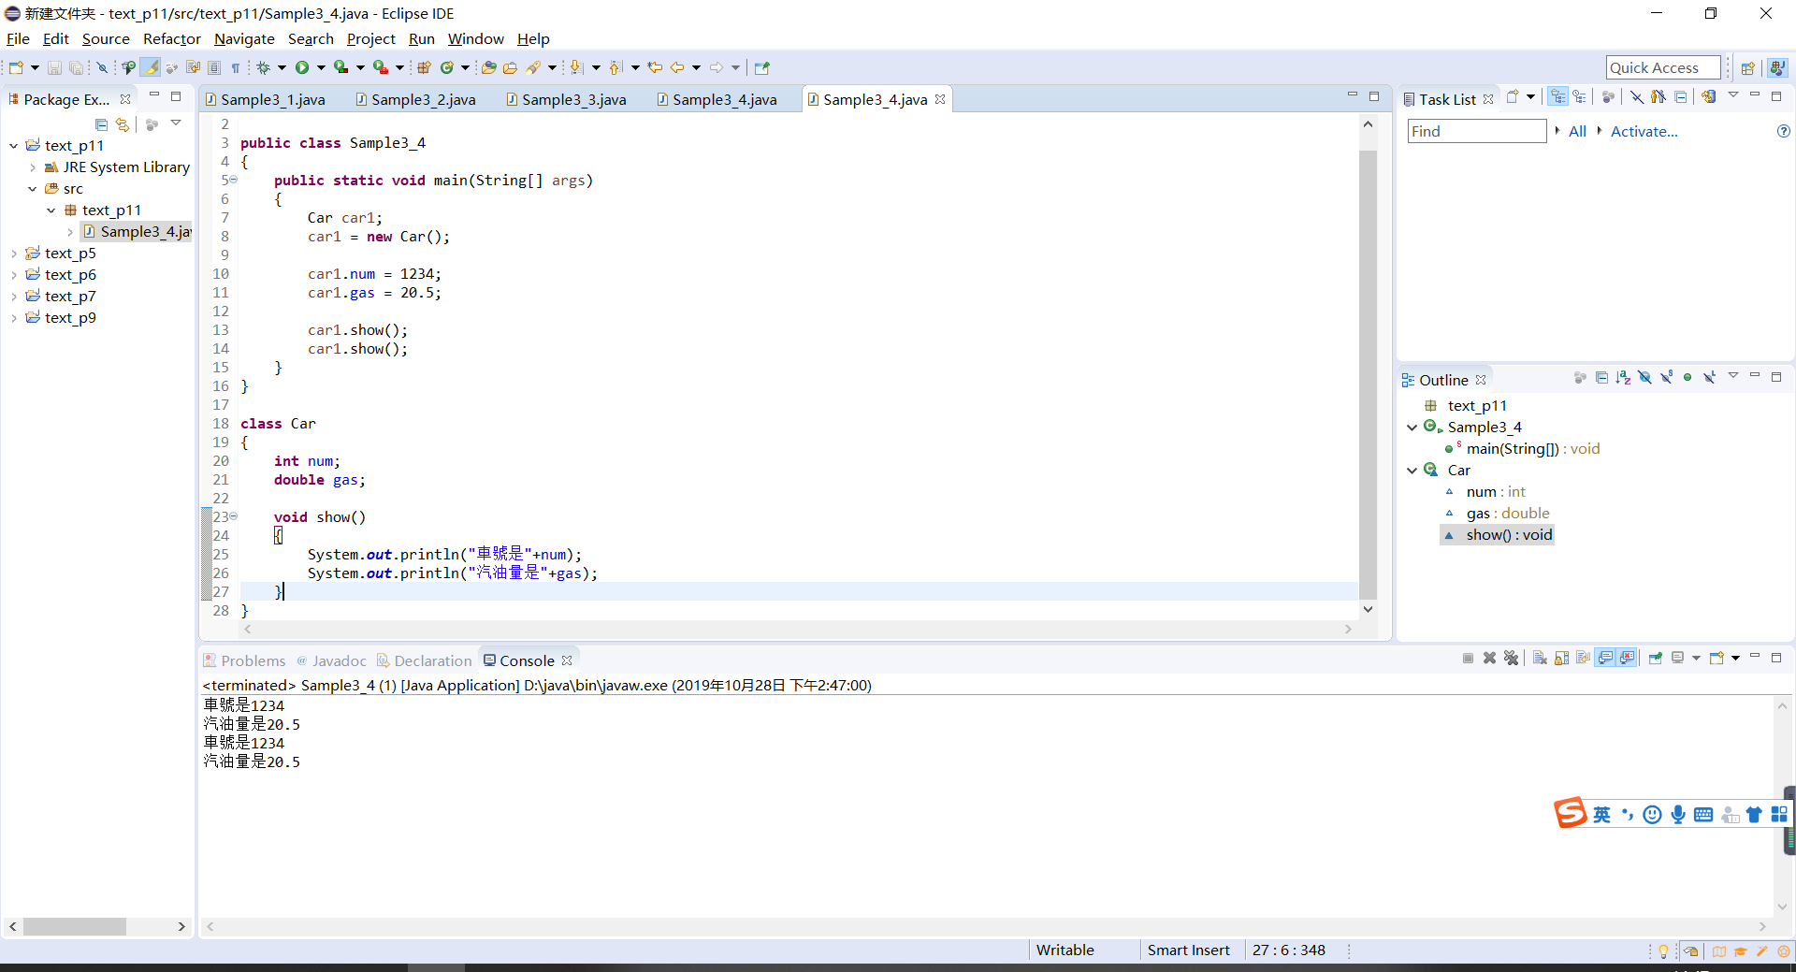

p12

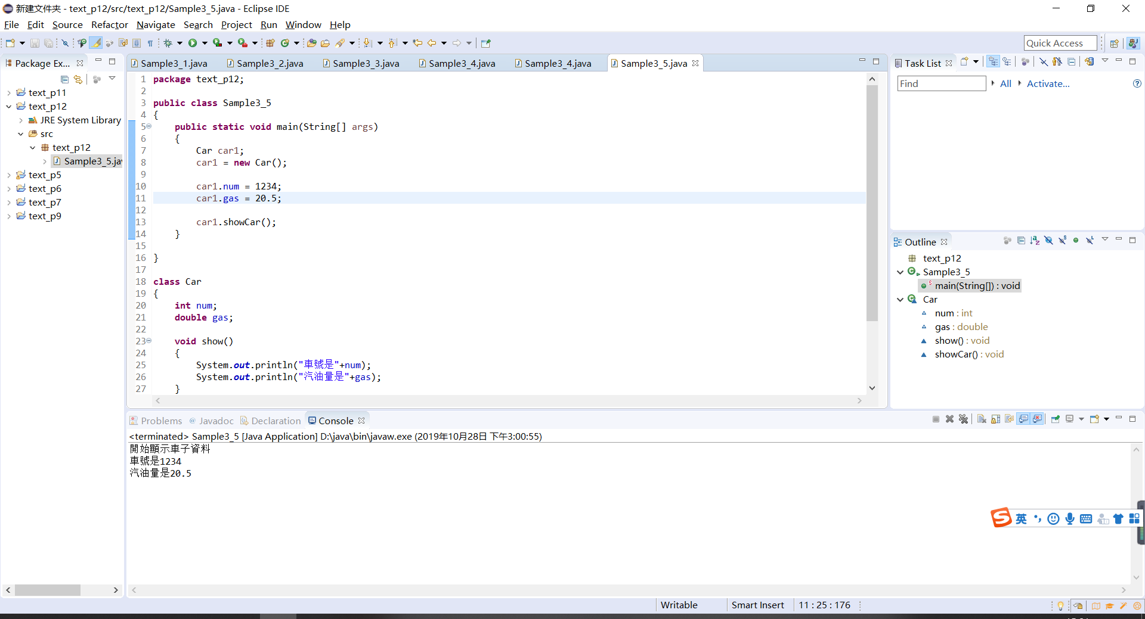

p14

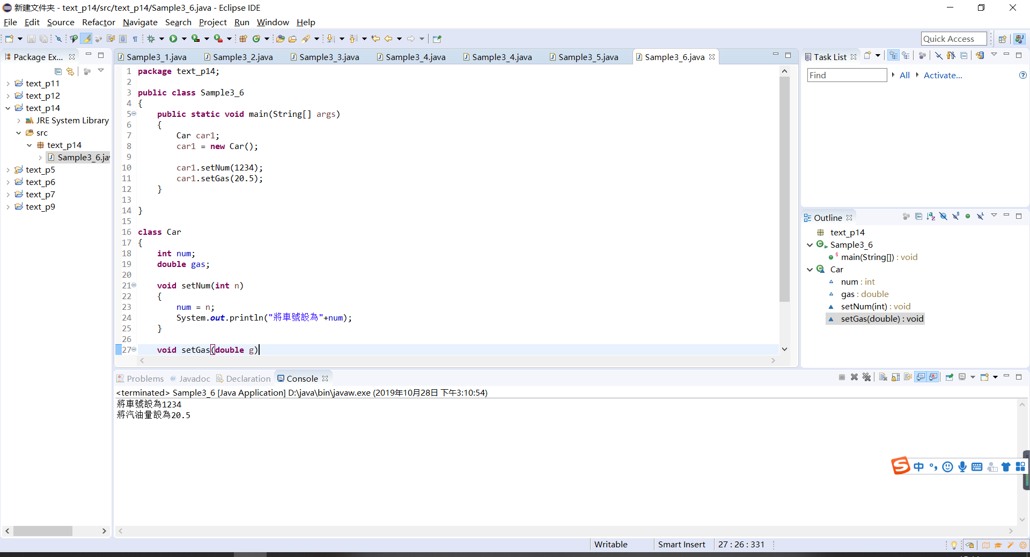

p15

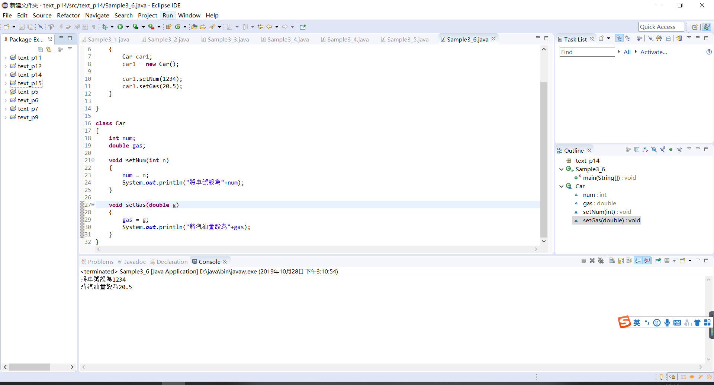

p17

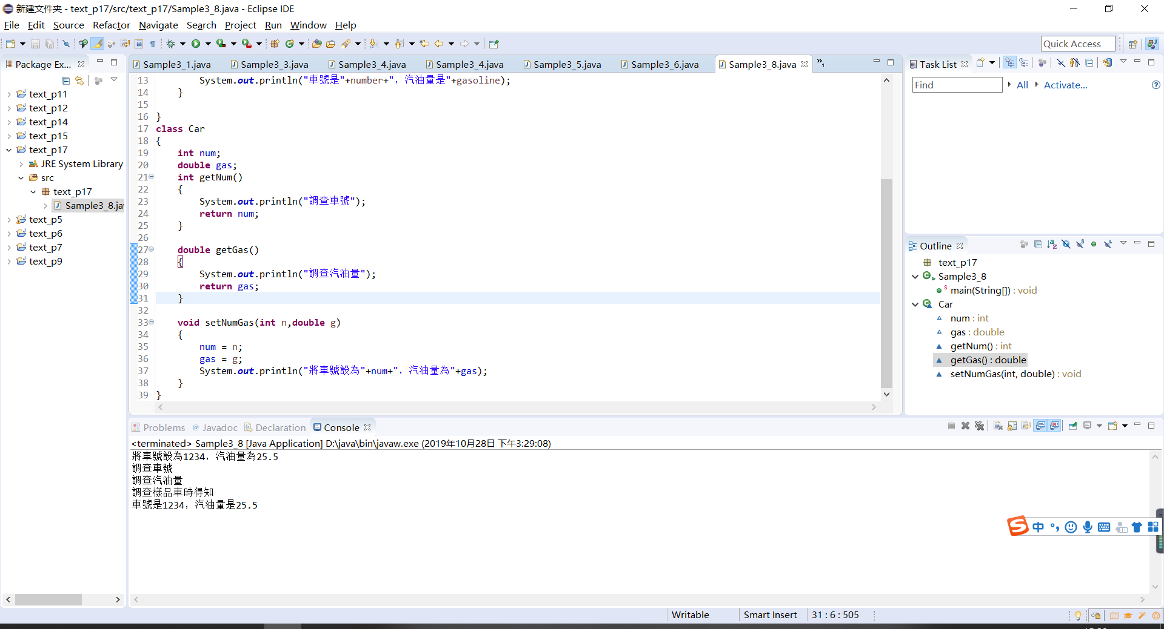

p20

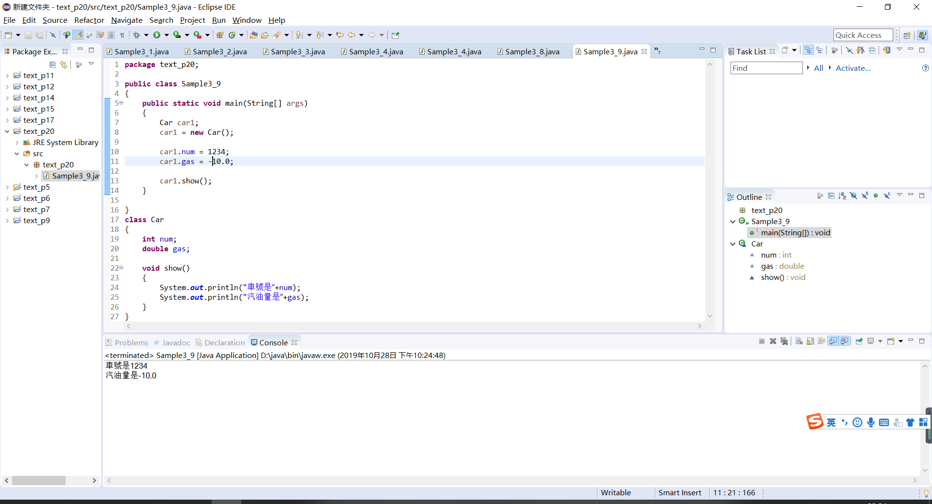

p22

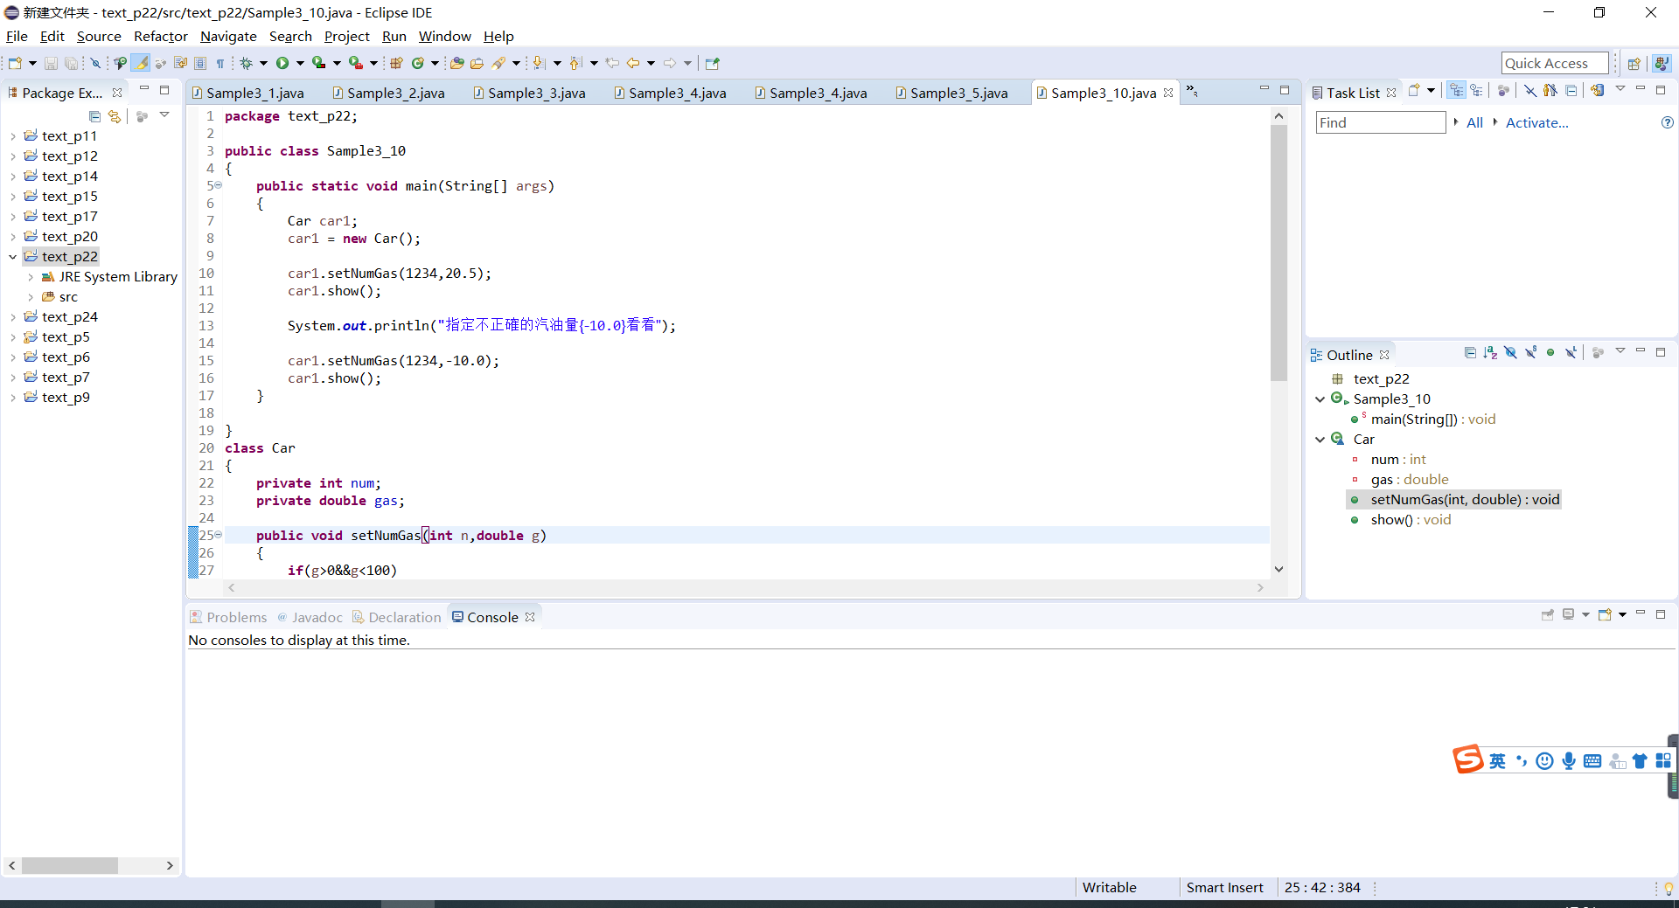

p24

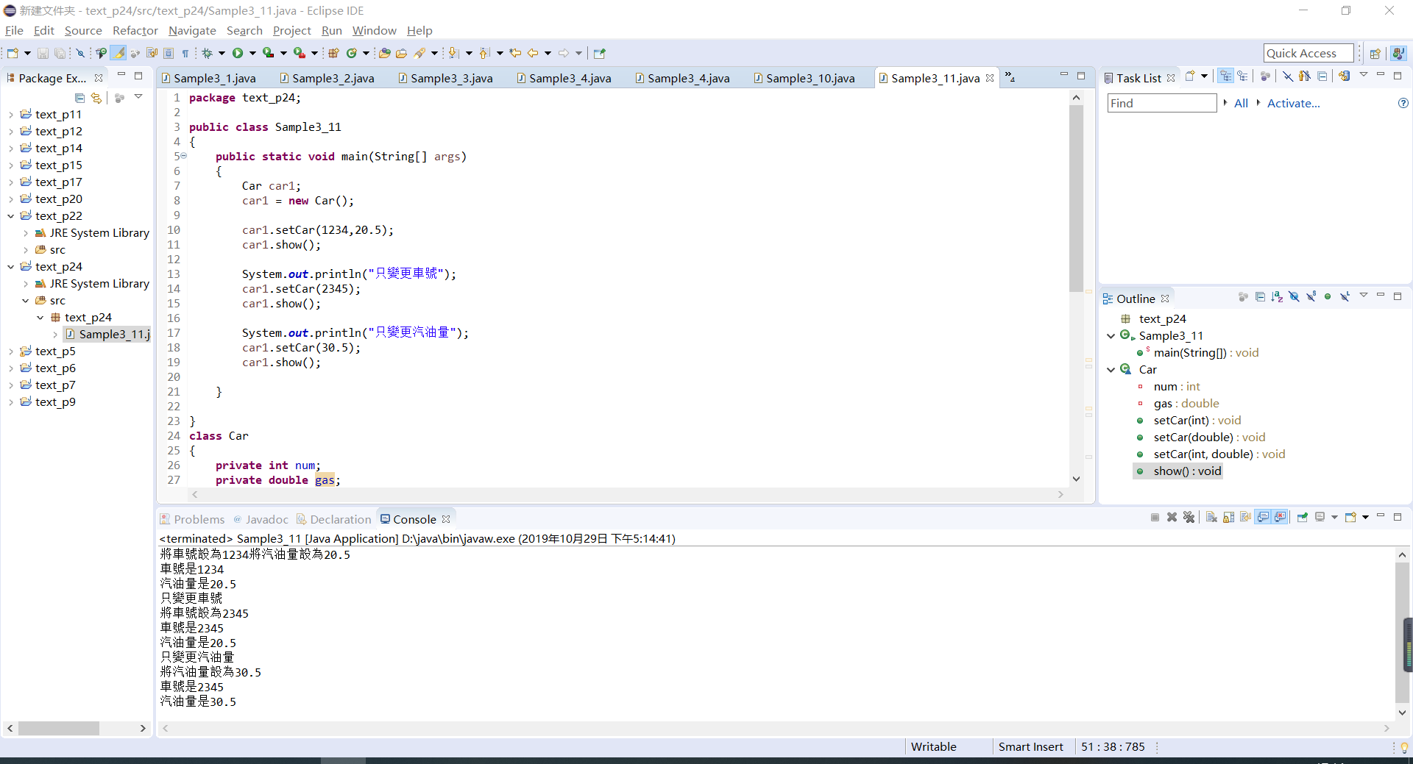

p26

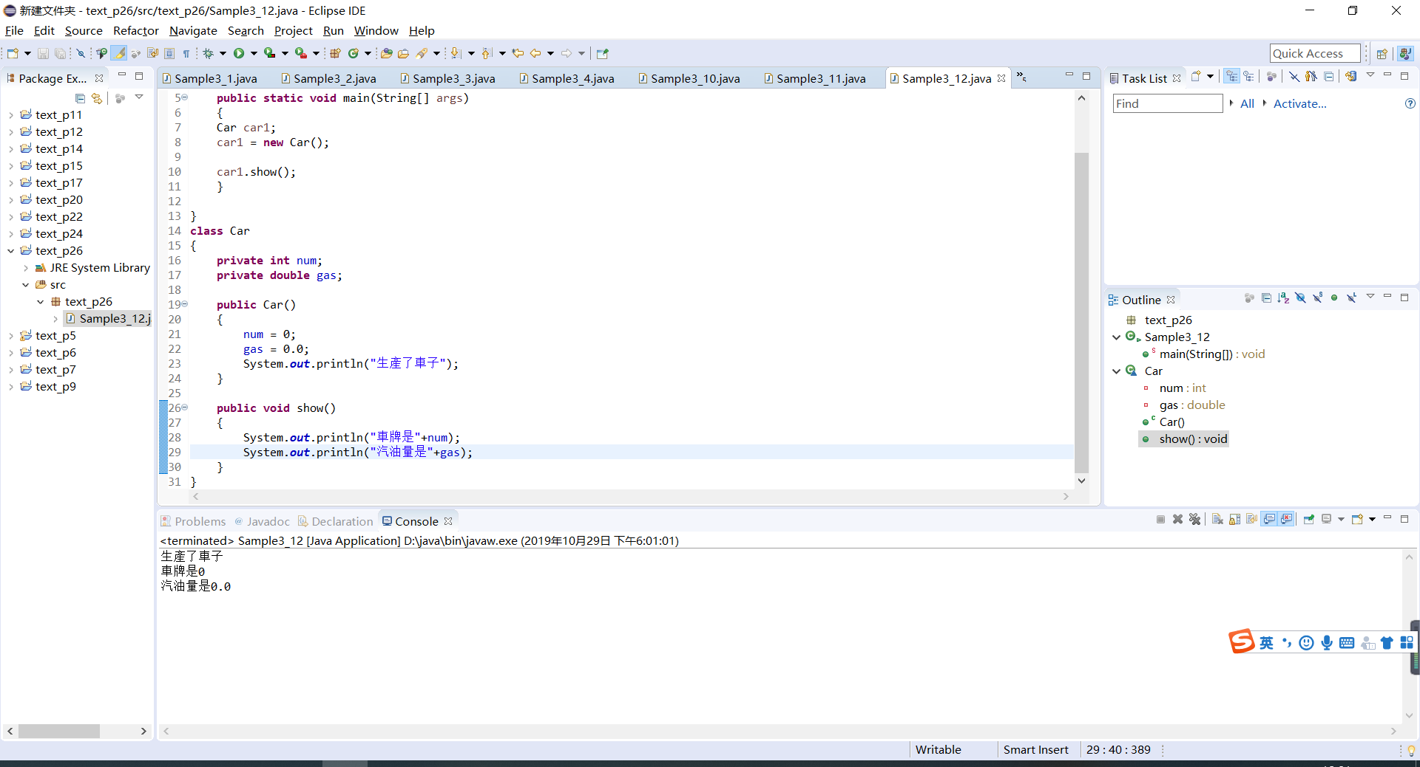

p27

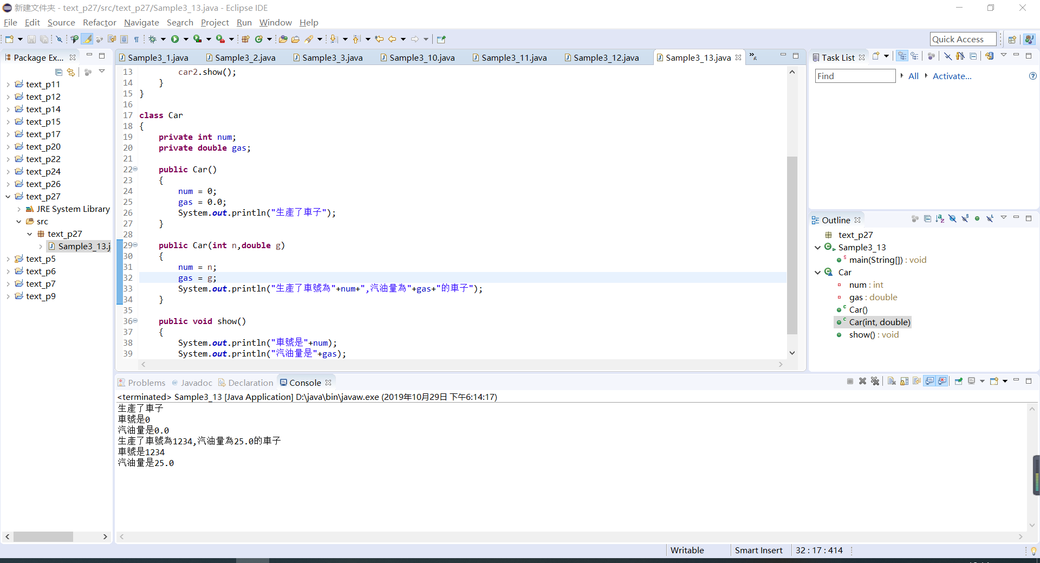

P28

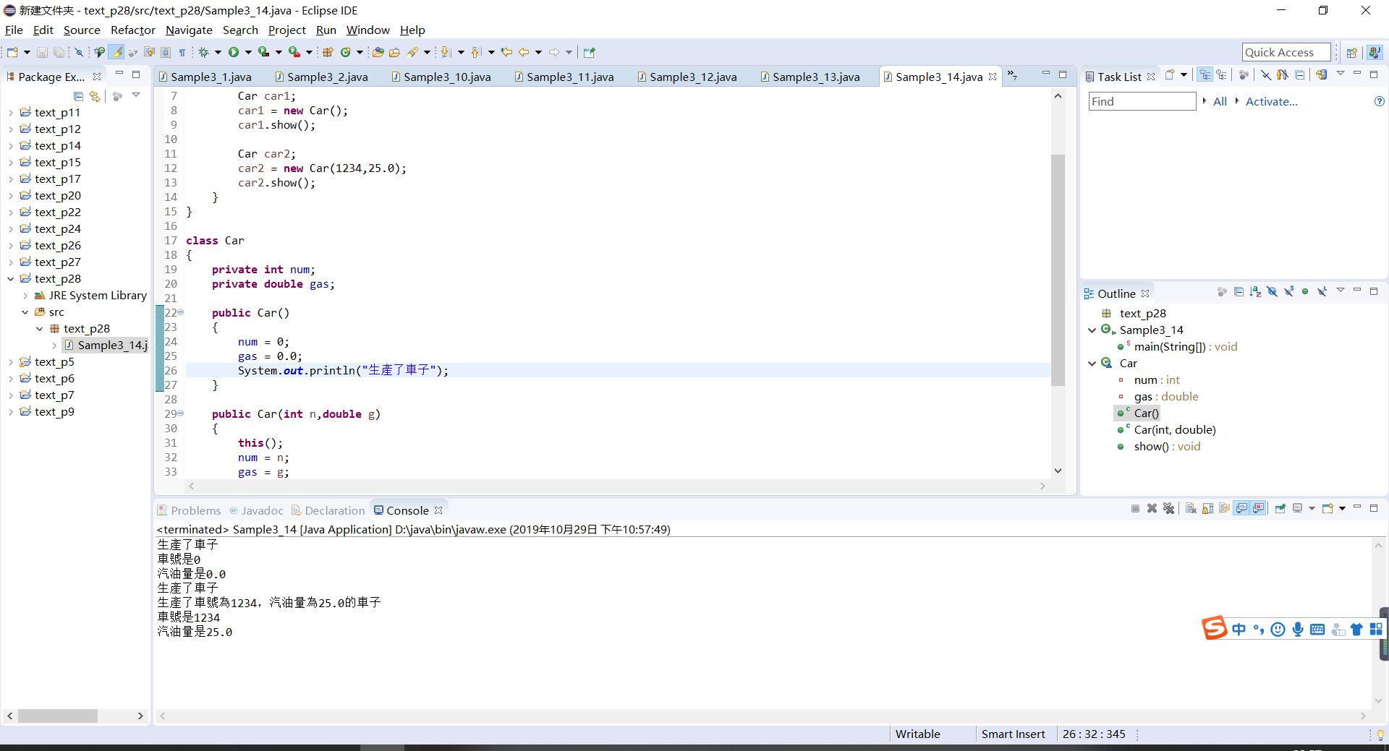

P31

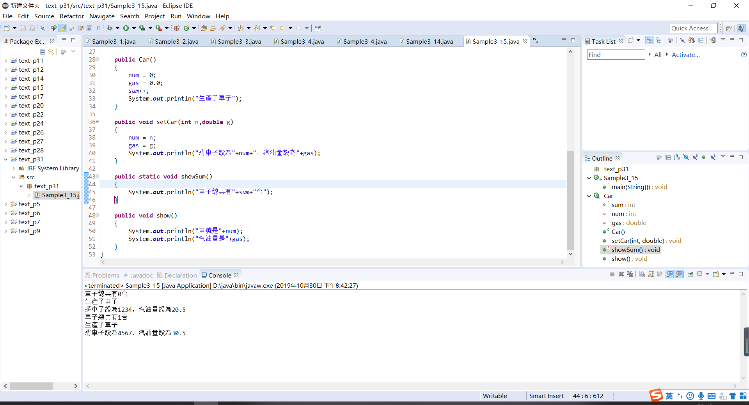

P34

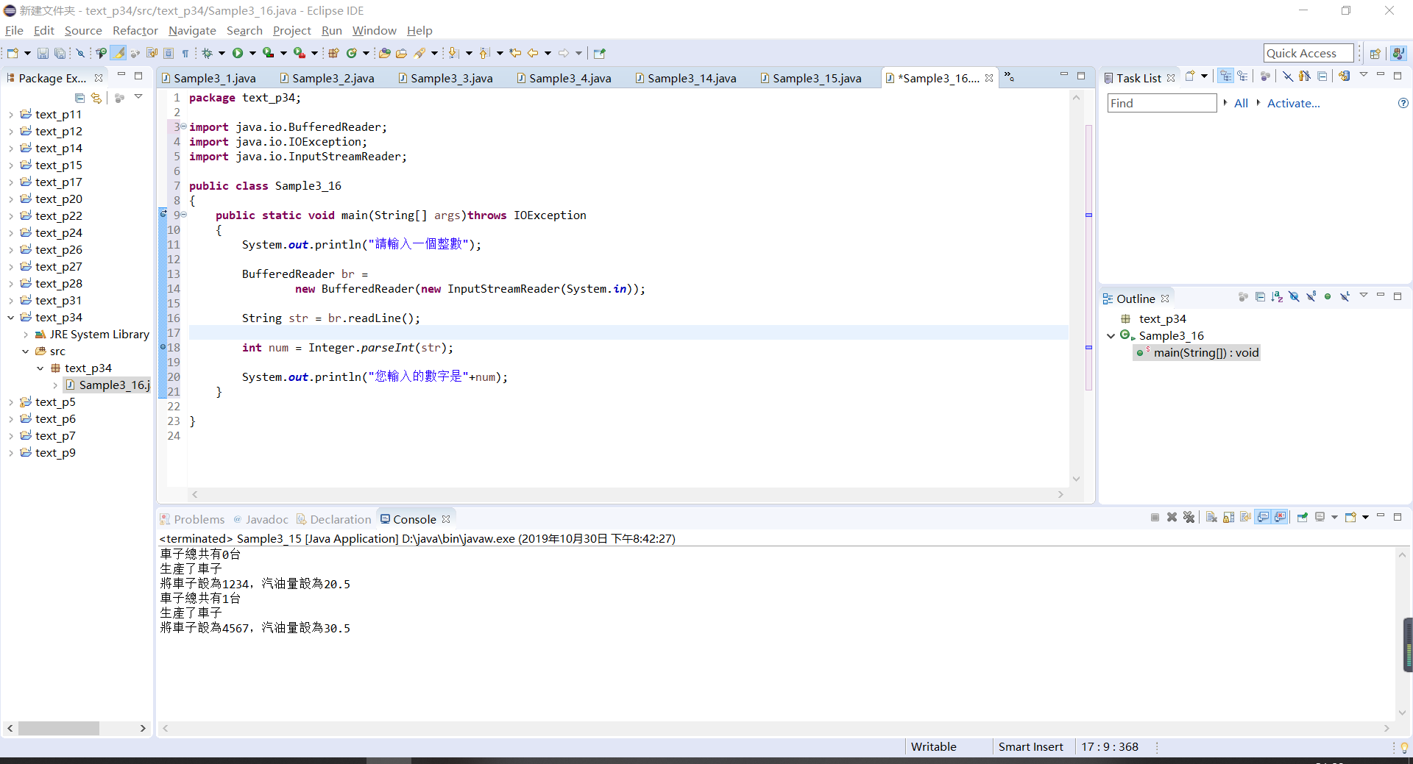

P36

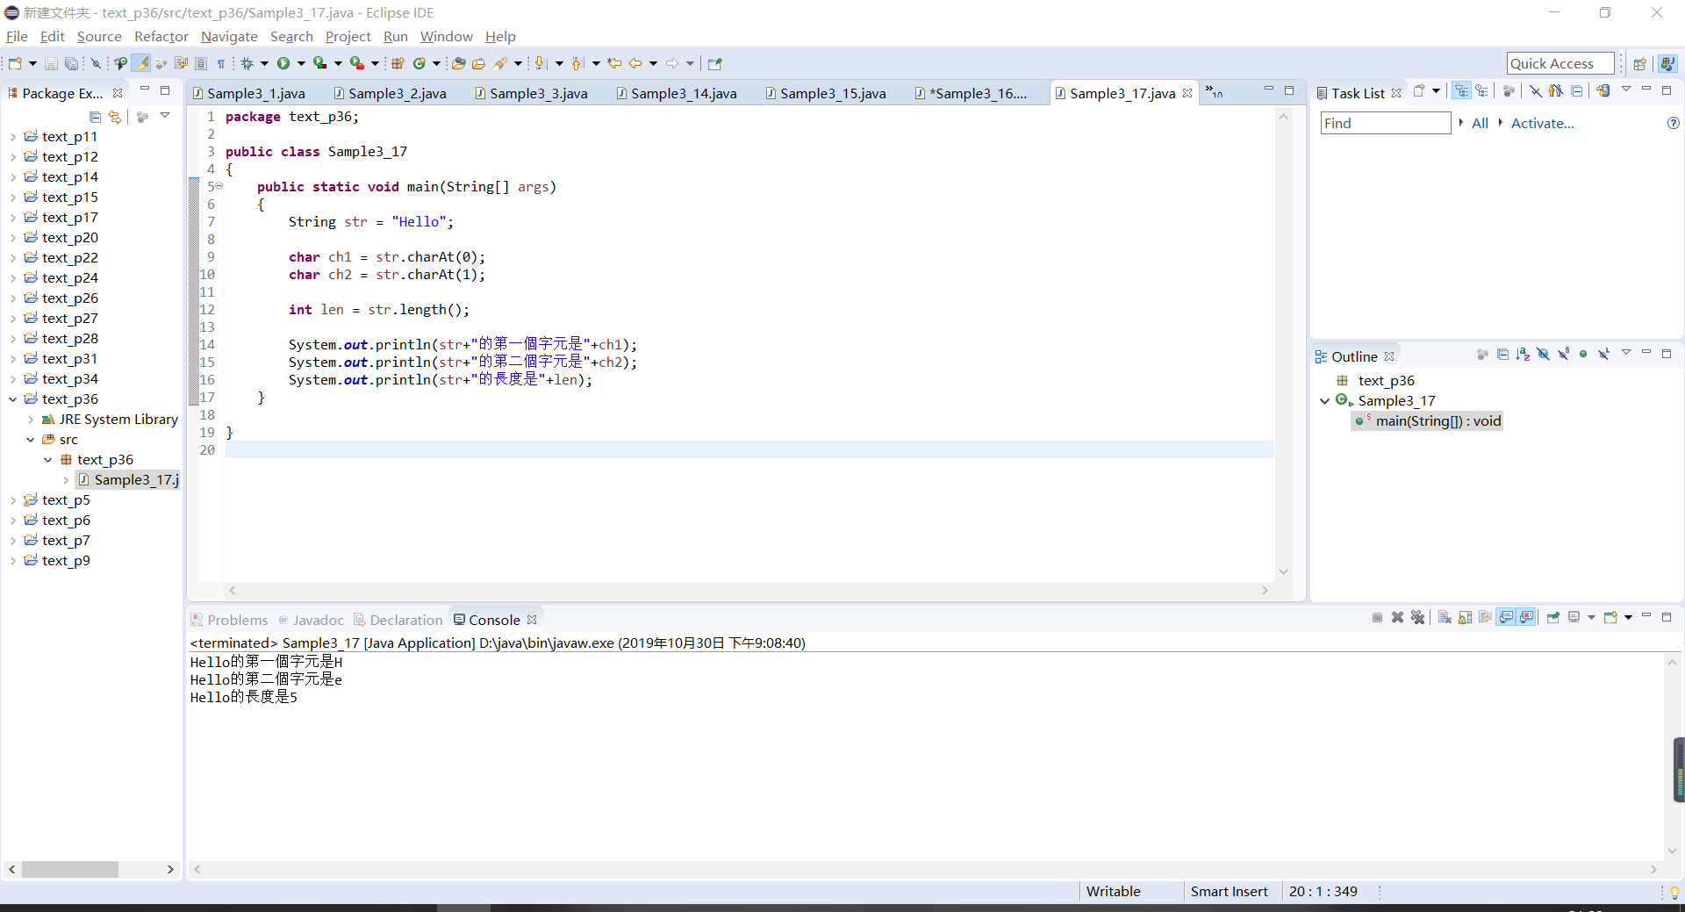

P37

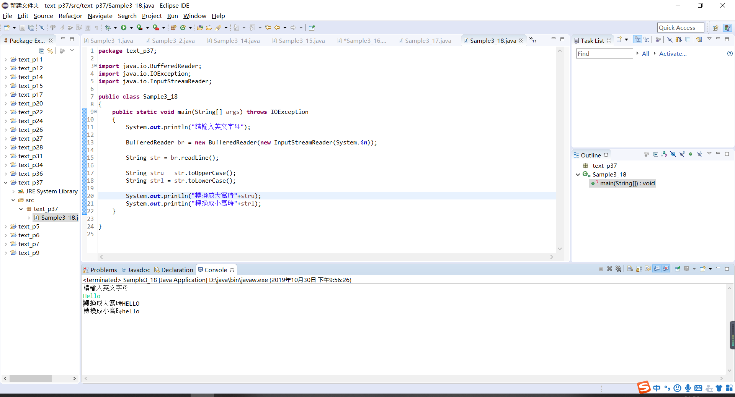

P38

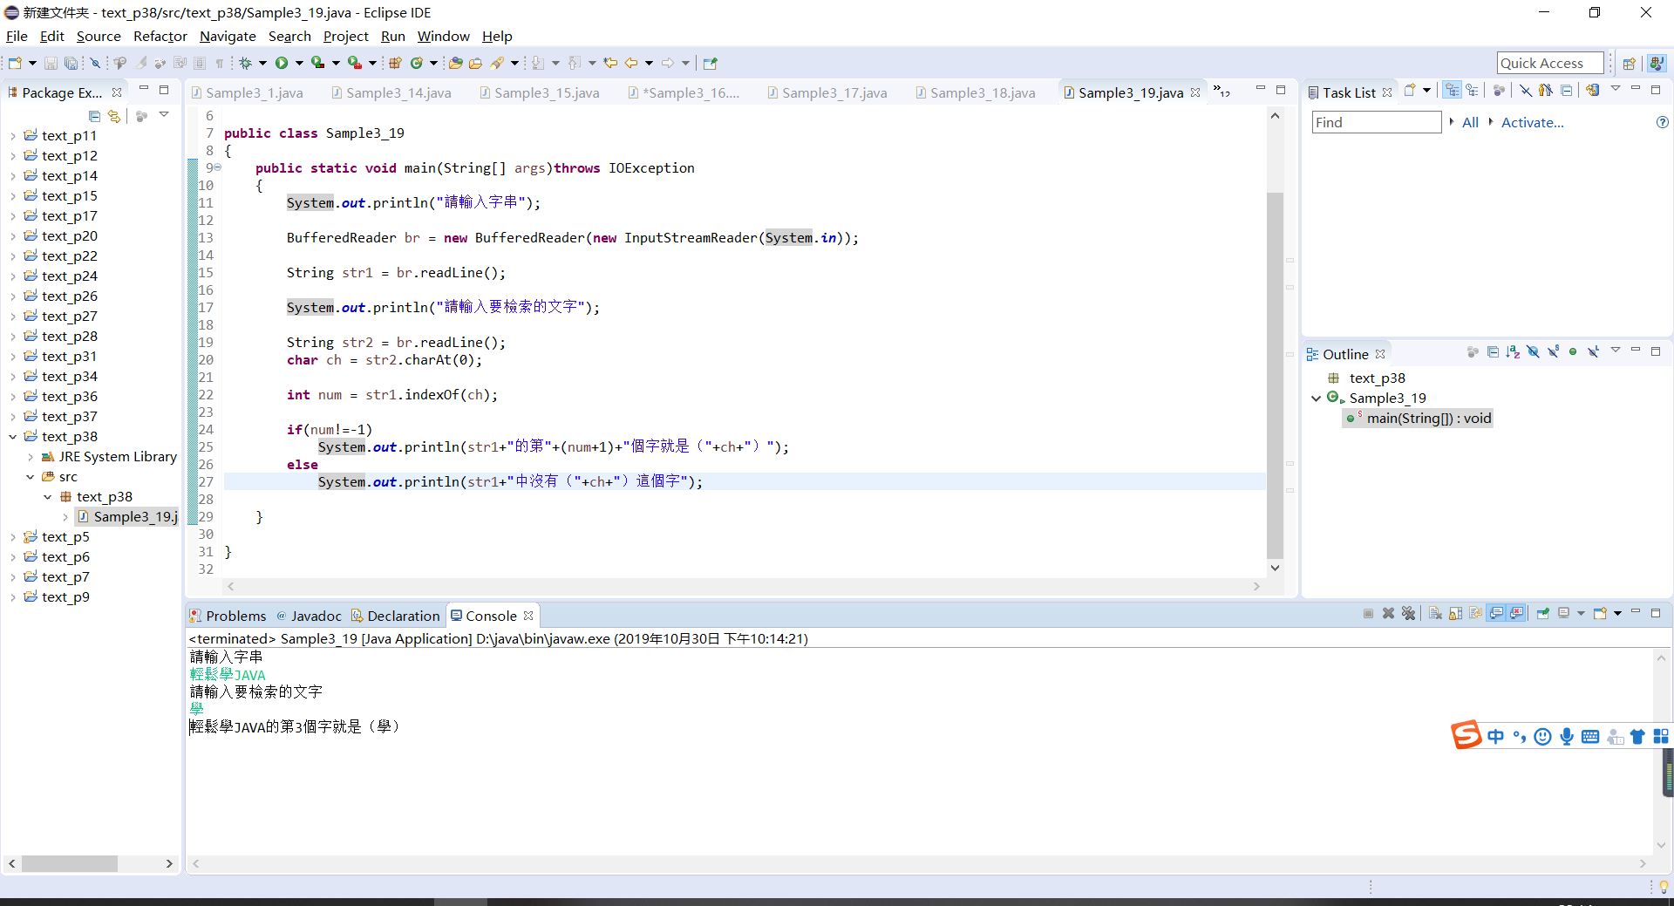

P40

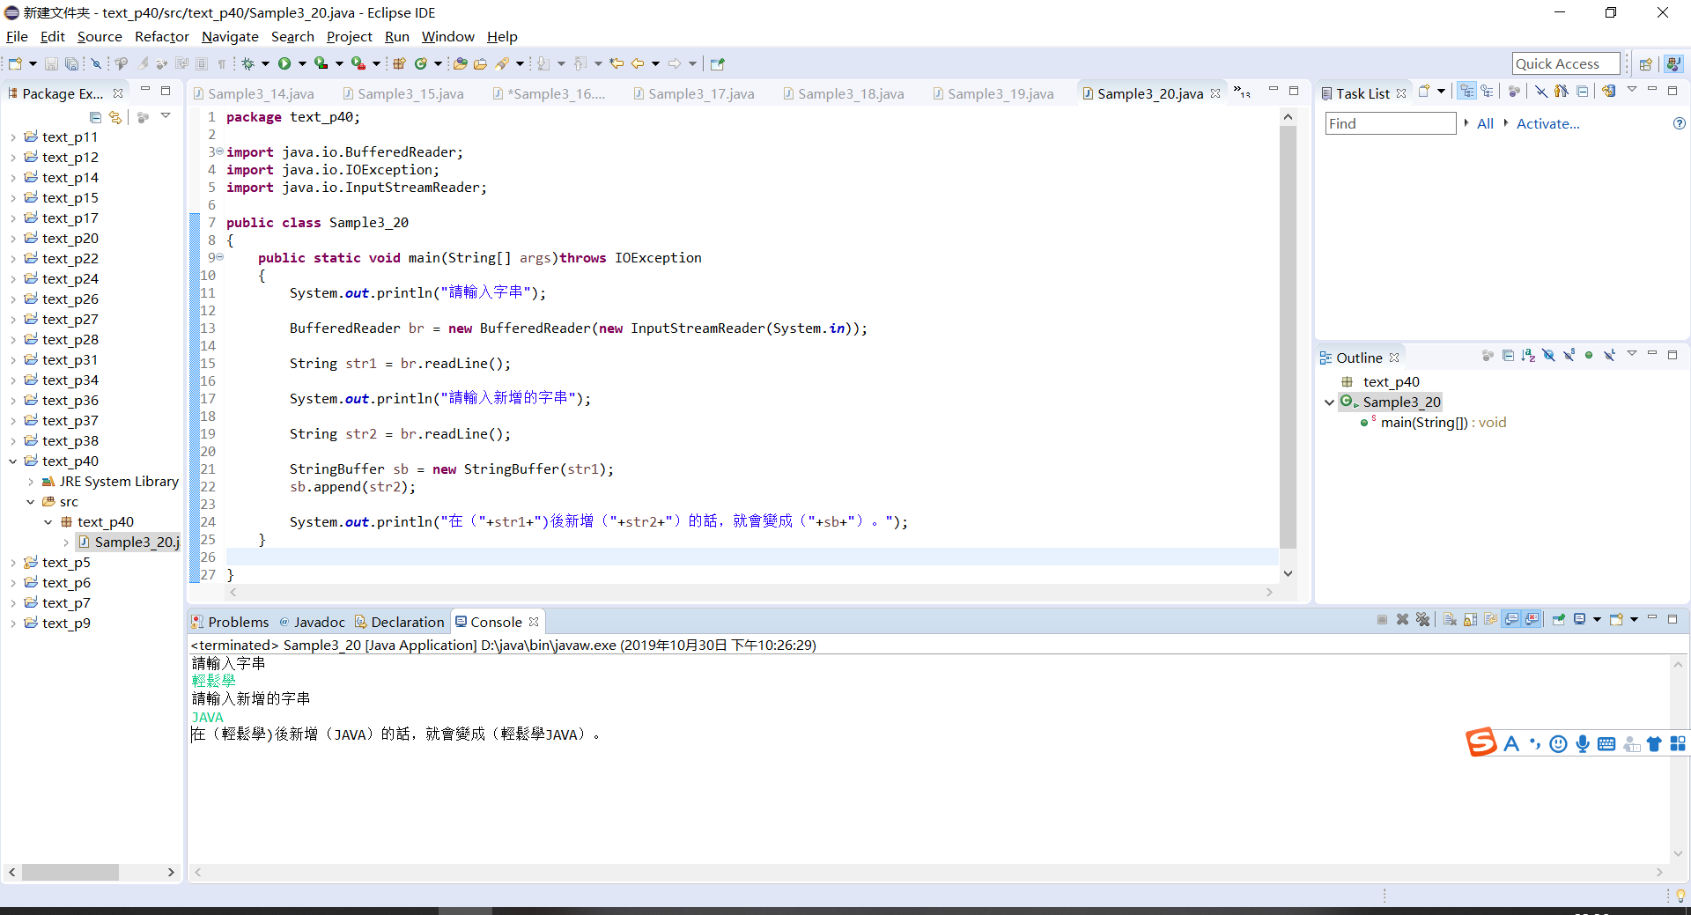

P43

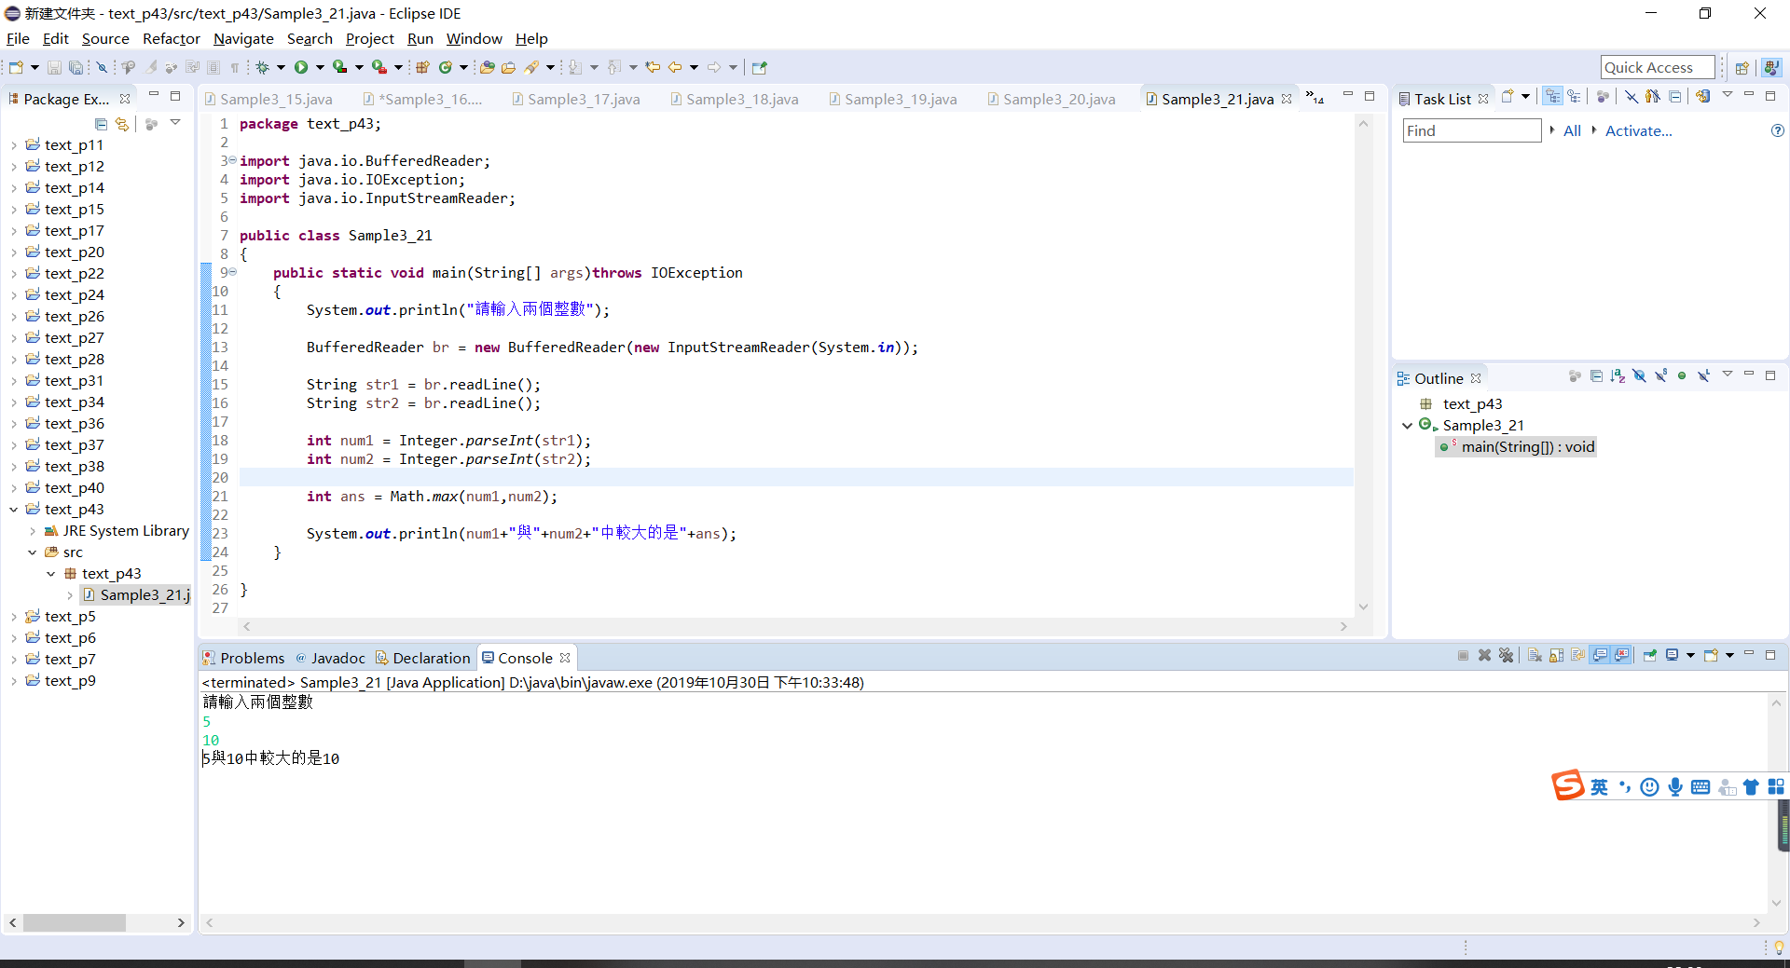

P45

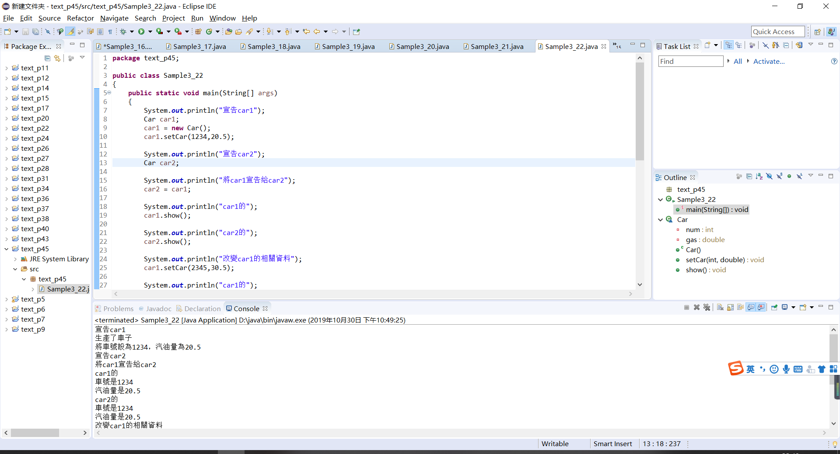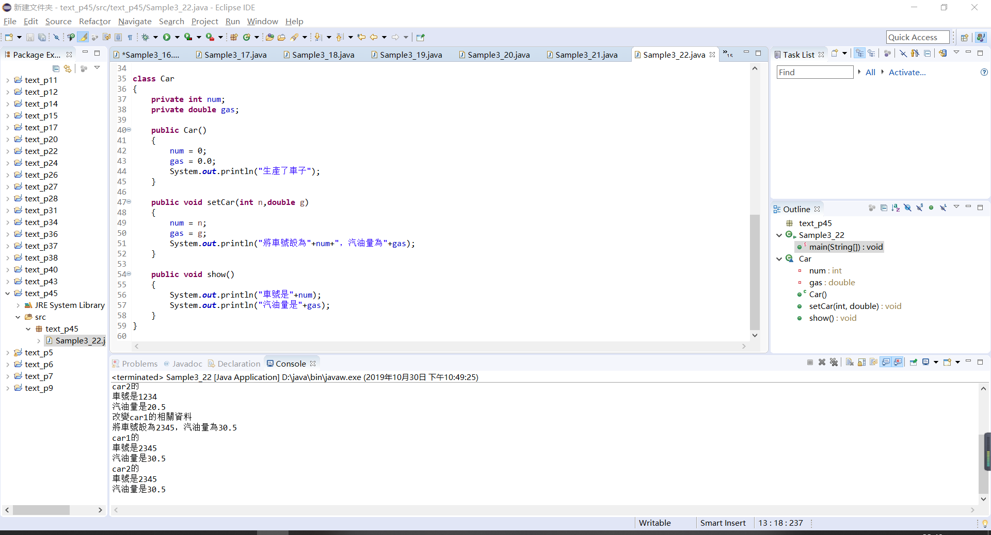

p47

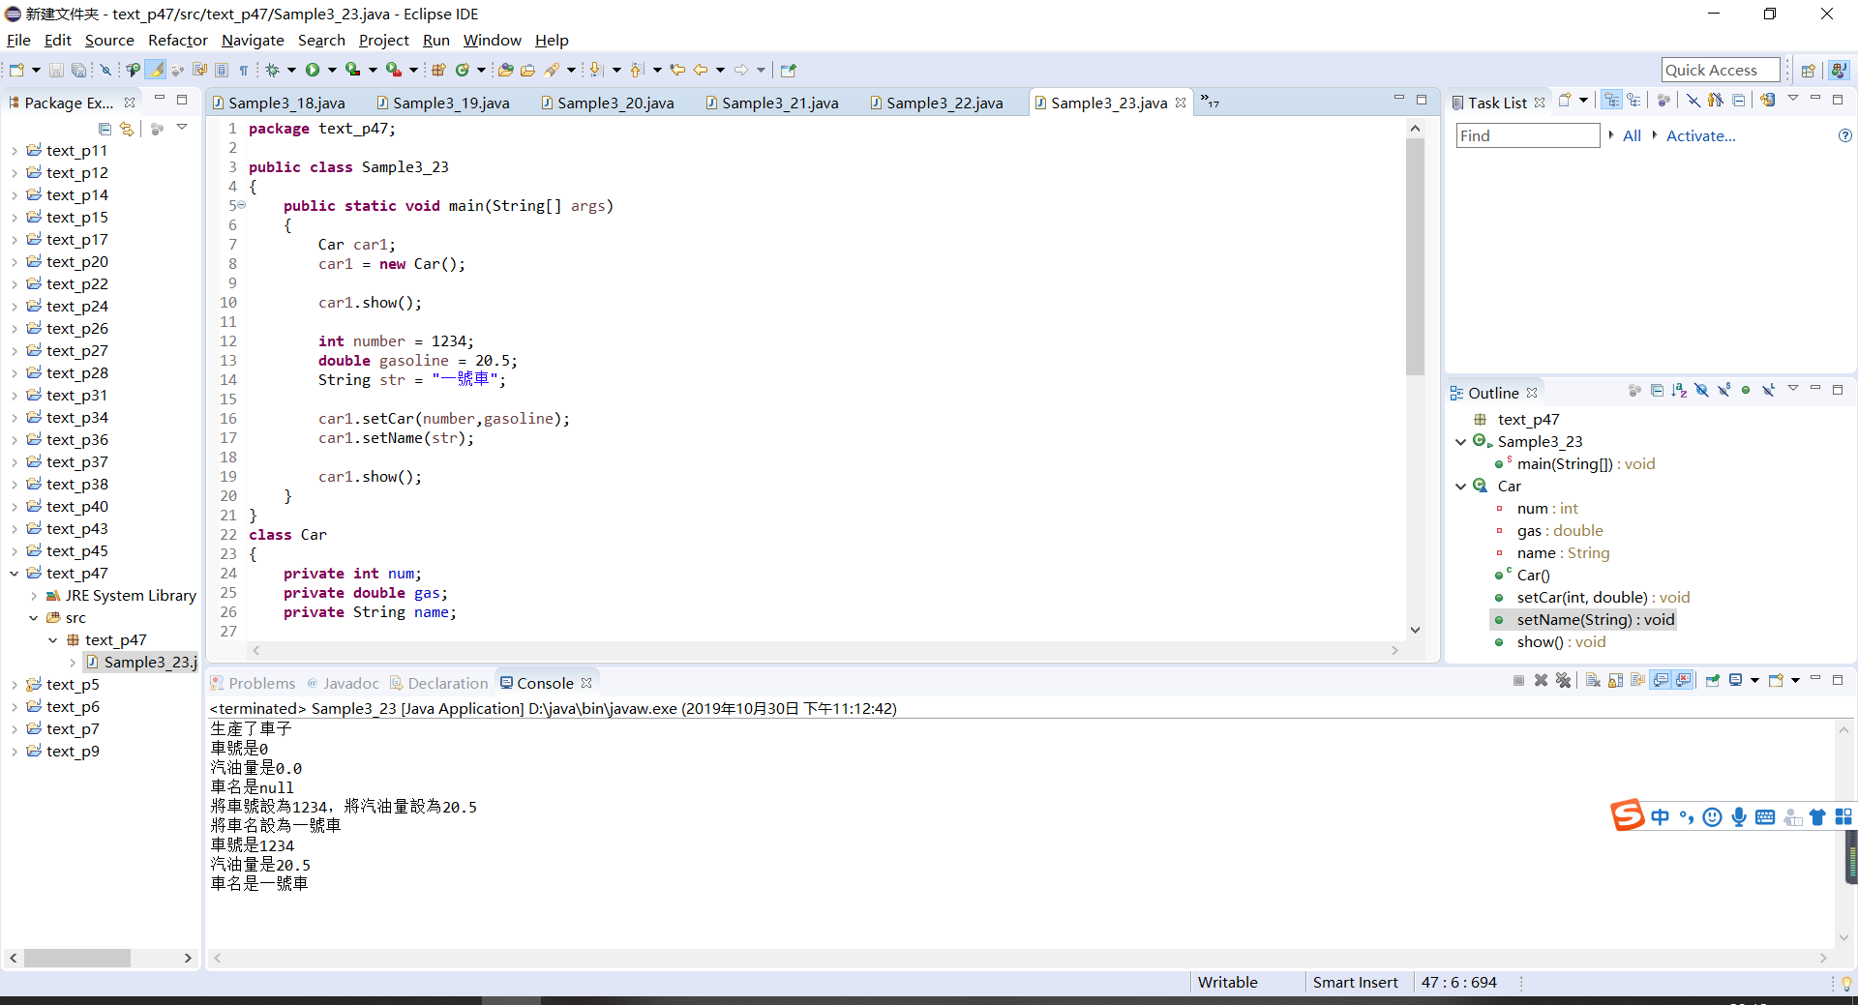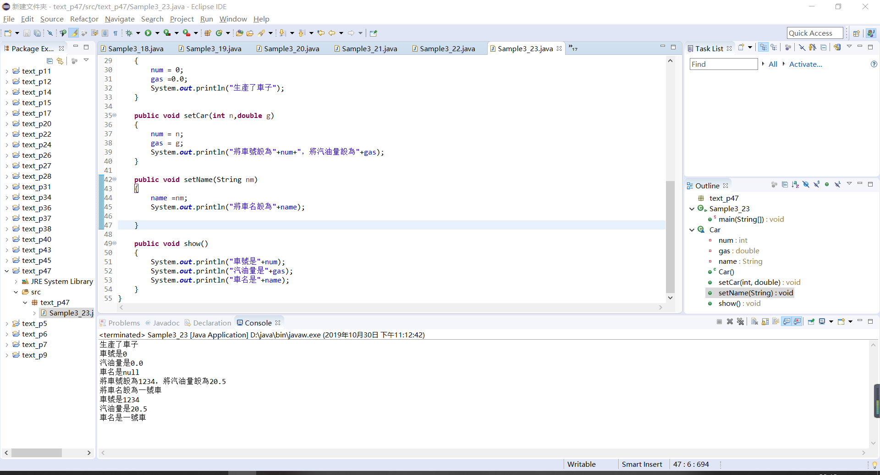

p51

